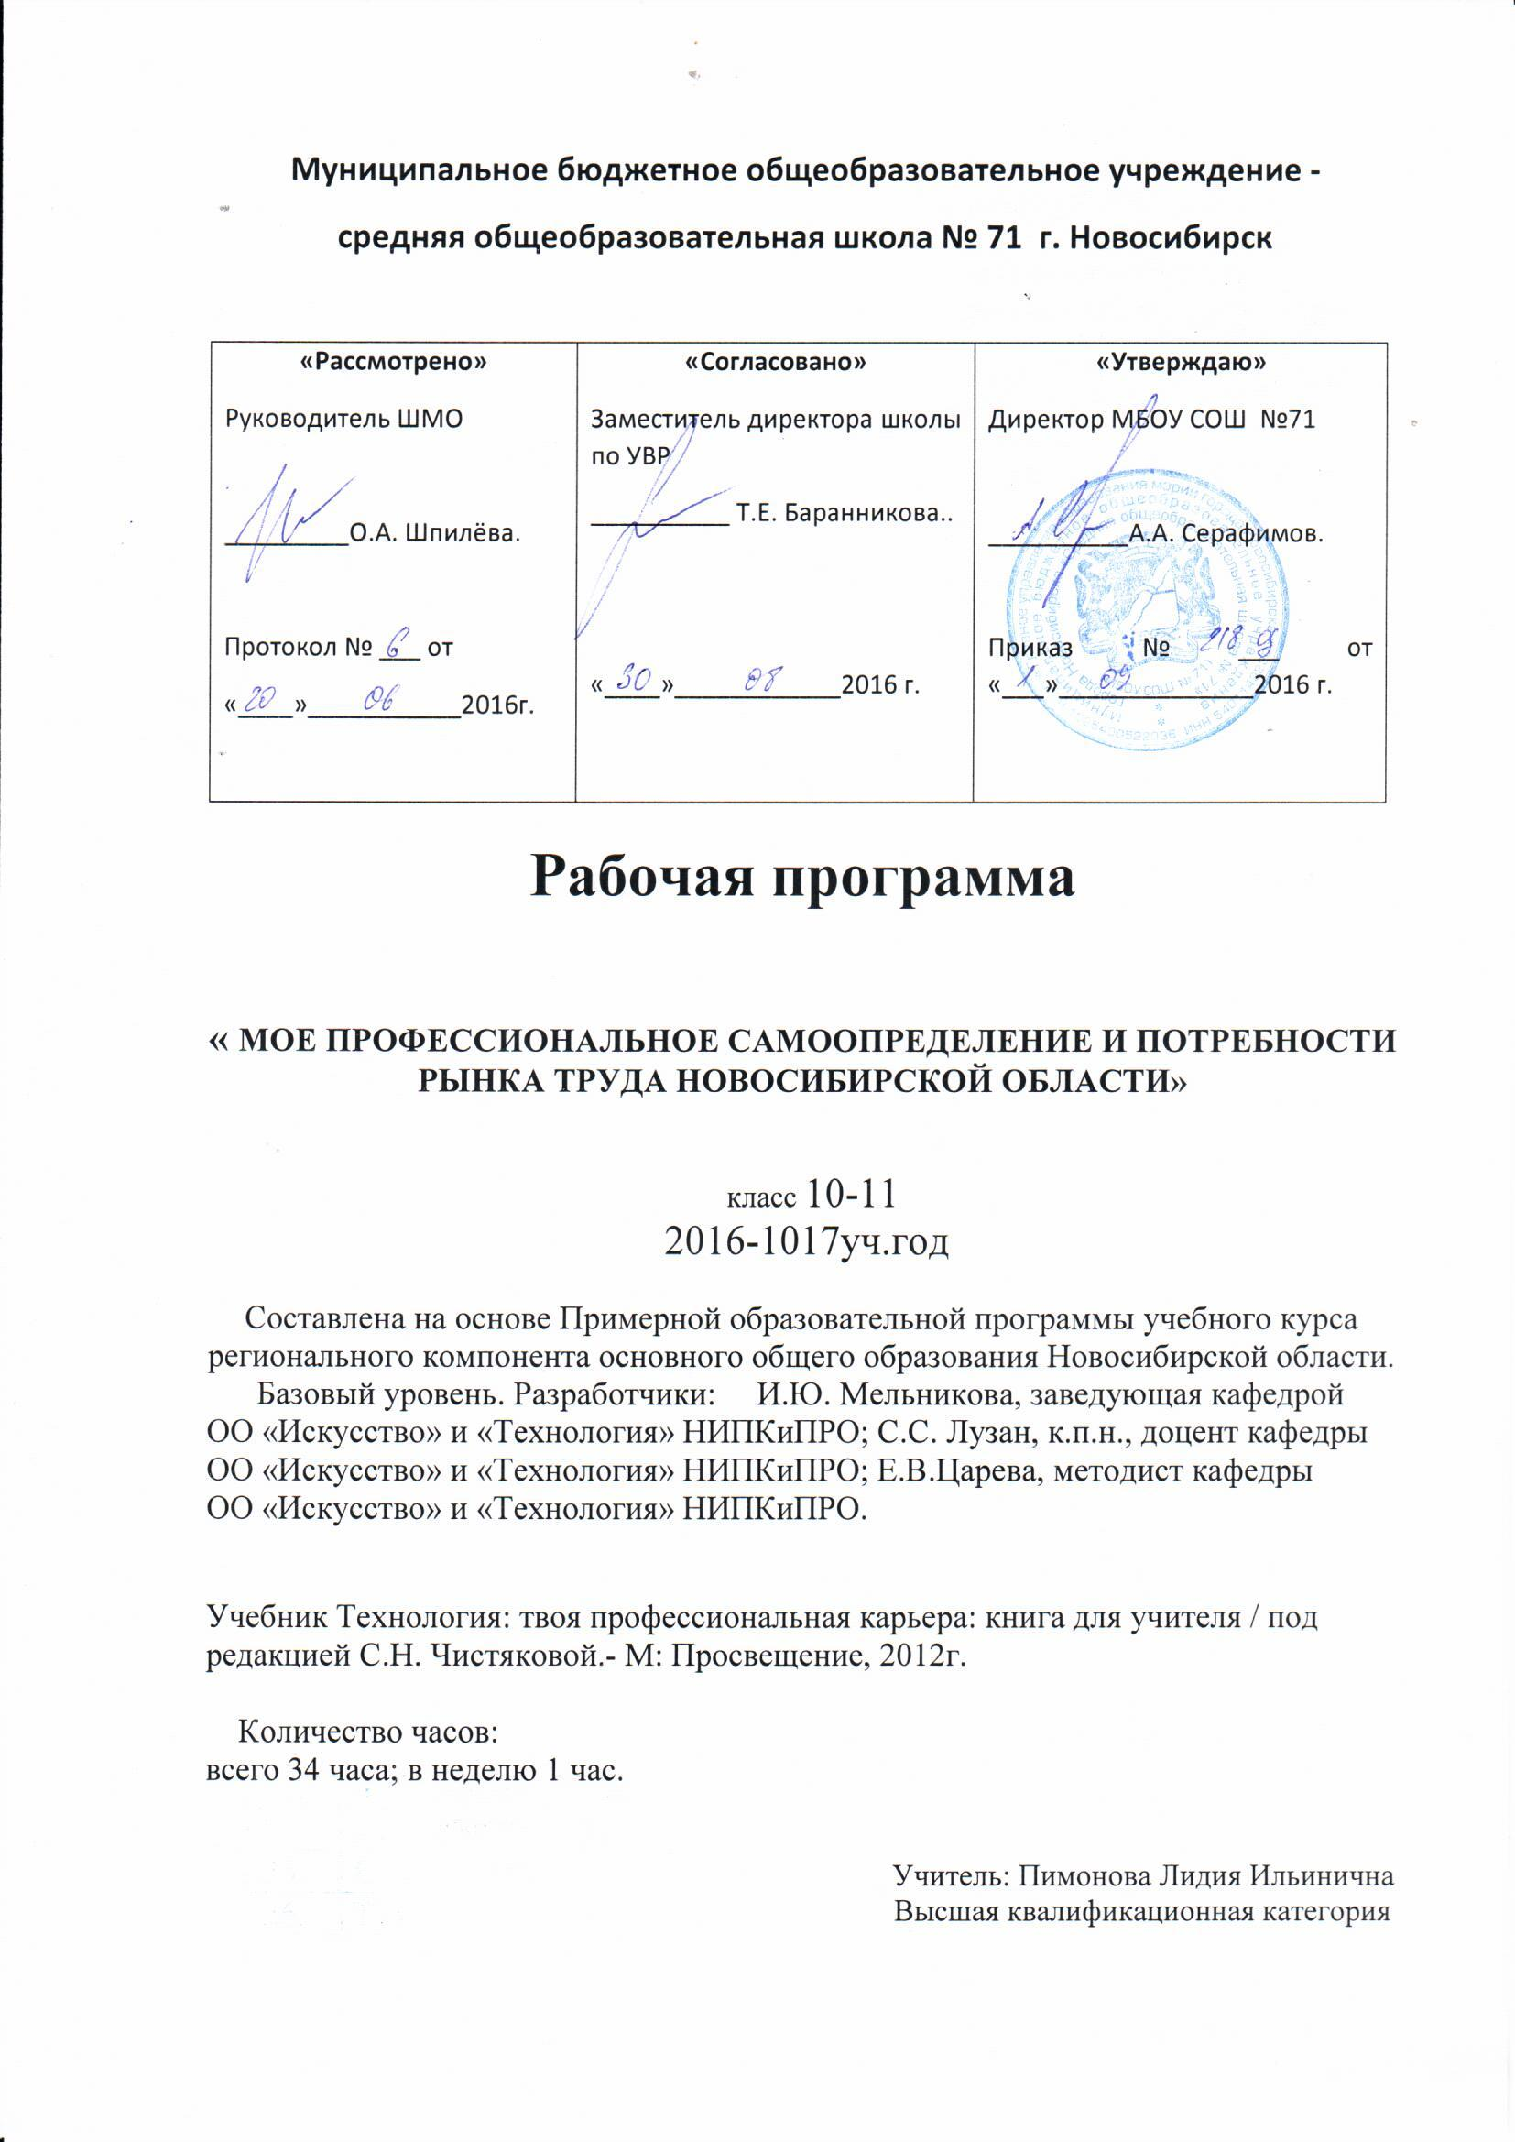

Муниципальное бюджетное общеобразовательное учреждение -
средняя общеобразовательная школа № 71 г. Новосибирск

«Рассмотрено»  Руководитель ШМО  _________О.А. Шпилёва.  Протокол № ___ от  «____»___________2016г. | «Согласовано»  Заместитель директора школы по УВР  __________ Т.Е. Баранникова..  «____»____________2016 г. | «Утверждаю»  Директор МБОУ СОШ №71  __________А.А. Серафимов.  Приказ № ___ от «___»______________2016 г.

Рабочая программа

« МОЕ ПРОФЕССИОНАЛЬНОЕ САМООПРЕДЕЛЕНИЕ И ПОТРЕБНОСТИ РЫНКА ТРУДА НОВОСИБИРСКОЙ ОБЛАСТИ»

класс 10-11
2016-1017уч.год

Составлена на основе Примерной образовательной программы учебного курса регионального компонента основного общего образования Новосибирской области. Базовый уровень. Разработчики: И.Ю. Мельникова, заведующая кафедрой
ОО «Искусство» и «Технология» НИПКиПРО; С.С. Лузан, к.п.н., доцент кафедры
ОО «Искусство» и «Технология» НИПКиПРО; Е.В.Царева, методист кафедры
ОО «Искусство» и «Технология» НИПКиПРО.

Учебник Технология: твоя профессиональная карьера: книга для учителя / под редакцией С.Н. Чистяковой.- М: Просвещение, 2012г.

Количество часов:
всего 34 часа; в неделю 1 час.

Учитель: Пимонова Лидия Ильинична
Высшая квалификационная категория

ПОЯСНИТЕЛЬНАЯ ЗАПИСКА
Социально-педагогическая суть учебного курса – обеспечение наибольшей личностной направленности, дифференциации и индивидуализации образования. Эти принципы являются ответом на требования современного общества. Максимально раскрывая индивидуальные способности, дарования человека и формируя на этой основе профессиональную и социальную компетентную, мобильную личность, умеющую делать профессиональный и социальный выбор с учетом потребностей Новосибирской области и нести за него ответственность, сознающую и способную отстаивать свою гражданскую позицию, гражданские права, это результат учебной деятельности.

Содержание программы направлено на достижение следующих целей:
- освоение систематизированных знаний и формирование целостного представления о технологии профессиональной деятельности и карьеры;
- формирование у обучающихся самостоятельности, инициативности, способности к успешному самоопределению в обществе на основе сформированных компонентов технологической культуры;
- обеспечение равных возможностей обучающихся для их последующего профессионального образования и профессиональной деятельности, в том числе с учетом реальных потребностей рынка труда;

Реализация данных целей предполагается посредством решения следующих задач:
- осваивать знания о научной организации производства и труда, путях построения профессиональной карьеры;
- овладевать умениями сопоставления профессиональных планов с состоянием здоровья, образовательным потенциалом, личностными особенностями;
- воспитывать ответственное отношение к труду и результатам труда;
- подготавливать к самостоятельной деятельности на рынке труда, товаров и услуг и готовности к продолжению обучения в системе профессионального непрерывного образования;
- дифференцировать обучение с широкими и гибкими возможностями построения старшеклассниками индивидуальных образовательных программ в соответствии с их способностями, склонностями и потребностями Новосибирской области.
Структура содержания программы представлена тремя разделами:
- Профессиональное самоопределение и карьера в Новосибирской области.
- Проектирование профессиональной карьеры с учетом потребностей Новосибирской области.

РАЗДЕЛ 1. ПРОФЕССИОНАЛЬНОЕ САМООПРЕДЕЛЕНИЕ И КАРЬЕРА
В НОВОСИБИРСКОЙ ОБЛАСТИ (16 ЧАСОВ)
Тема 1 Потребности и возможности деятельности -1час
1 Сущность и структура деятельности
Основные теоретические сведения
Структура деятельности. Потребности Новосибирской области в товарах и услугах. Потребности деятельности в школе, в семье, на отдыхе, в индустрии и в бизнесе. Возможные ограничения деятельности. Необходимые условия деятельности.

Тема 2.2 Технология профессиональной деятельности-4 часа
1. Сферы профессиональной деятельности.
Основные теоретические сведения
Разделение и специализация труда. Педагогическая функция менеджмента. Управленческая деятельность как совокупность педагогических действий. Мотивация деятельности как целеполагание, самоопределение. Деятельность менеджера как процесс развития его способностей.
Практическая работа
Структурирование сферы собственной деятельности (модель взаимодействия при демократическом стиле социального общения) с целью формирования собственной управленческой позиции (работа в группах).
2. Предпринимательство как сфера профессиональной деятельности
Основные теоретические сведения
Понятие «предпринимательство». Особенности предпринимательской деятельности в г. Новосибирске, Новосибирской области.
Практическая работа
Особенности предпринимательской деятельности в с Усть - Тарка и Усть- Таркском районе.
3.Профессиональная этика и культура деловых взаимоотношений
Основные теоретические сведения
Понятие «профессиональная этика». Понятие ценностей, их влияние на профессиональную деятельность. Понятие общения. Понятие коллектива. Взаимодействие в коллективе. Конфликты во взаимодействии.
Практическая работа
Осознание собственной позиции в окружающем мире в разных ситуациях (анализ притчей по предложенному алгоритму).
Развивающая процедура
Методики конфликтологии (определение стиля поведения в коллективе).
4 Культура труда
Основные теоретические сведения
Понятие культуры труда. Составляющие культуры труда. Планирование и организация трудового процесса. Подготовка и оснащение рабочего места, обеспечение безопасности труда, трудовая дисциплина. Контроль качества работы. Работа с документацией.
Тема 3 Профессиональная карьера - 7 часов
1 Сущность профессиональной карьеры
Основные теоретические сведения
Понятие профессиональной карьеры. Типы и виды профессиональных карьер. Профессиональное становление. Карьерные стратегии. Ценностные ориентации и соотнесение с профессиональной карьерой.
2 Компоненты профессиональной карьеры
Основные теоретические сведения
Основные компоненты профессиональной карьеры. Критерии успешности профессиональной карьеры. Способы построения профессиональной карьеры.
3 Сущность профессиональной карьеры как системы профессионального продвижения с учетом самореализации личности
Основные теоретические сведения
Понятие самосознания. Понятие самооценки как условия успешности функционирования личности в профессиональной среде. Учет потребностей рынка и собственных склонностей и потребностей в формировании себя в качестве специалиста. Сопоставление профессиональных планов с состоянием здоровья, образовательным потенциалом, личностными особенностями. Индивидуальные особенности личности и выбор типа и вида профессиональной карьеры.
Развивающая процедура
Методики определения уровня самооценки для успешного функционирования личности в профессиональной среде.
4 Система профессионального непрерывного образования как условие профессионального роста
Основные теоретические сведения
Система профессионального непрерывного образования: понятие, этапы, виды профессионального образования. Роль повышения квалификации на протяжении всей жизни как необходимого условия профессионального роста. План реализации карьеры. Наличие «запасного варианта». Профессиональная переподготовка. Характер профессионального образования и профессиональная мобильность.
Практическая работа
Построение модели профессионального продвижения с учетом потребностей рынка и собственных склонностей и потребностей.
Тема 4 Технология трудоустройства
1 Способы поиска работы
Основные теоретические сведения
Особенности трудоустройства на рынке труда г. Новосибирске, Новосибирской области. Непосредственное обращение к работодателю, использование посреднических фирм, использование личных связей, объявлений о вакансиях на улицах. Роль рекламы при трудоустройстве на работу.
2 Технология приема на работу
Основные теоретические сведения
Вопросы к кандидату при приеме на работу. Технология ответов на возможные вопросы работодателя. Техника завершения разговора. Документы, необходимые при приеме на работу. Конфликтные ситуации при трудоустройстве. Пути предотвращения конфликтных ситуаций. Типичные причины отказа в приеме на работу. Способы саморегуляции при разрешении конфликтных ситуаций.
Развивающая процедура
Ролевая игра «Трудоустройство на работу».
3 Формы самопрезентации для получения профессионального образования и трудоустройства
Основные теоретические сведения
Понятие презентации и самопрезентации. Понятия «резюме» и «портфолио». Структура, требования к составлению резюме и портфолио.
Практическая работа
Составить резюме и портфолио для самопрезентации.
4 Этика и психология делового общения
Основные теоретические сведения
Невербальное общение. Мастерство телефонного общения. Организация диалога. Особенности речевого стиля общения.
Практическая работа
Упражнения на формирование навыка телефонного общения и организации диалога.

РАЗДЕЛ 2. ПРОЕКТИРОВАНИЕ ПРОФЕССИОНАЛЬНОЙ КАРЬЕРЫ С УЧЕТОМ ПОТРЕБНОСТЕЙ НОВОСИБИРСКОЙ ОБЛАСТИ (18 ЧАСОВ)
Тема 1 Сущность проектирования профессиональной карьеры-6 часов
1 Проективная и технологическая культура как основа проектирования профессиональной карьеры
Основные теоретические сведения
Соотношение понятий «проектный», «проективный», «проектировочный». Понятие «проективная и технологическая культура». Компоненты технологической культуры и их роль в проектировании профессиональной карьеры.
2 Технология проектирования профессиональной карьеры
Основные теоретические сведения
Соотношение понятий «проектирование», «прогнозирование», «конструирование», «моделирование». Этапы проектирования профессиональной карьеры: исследование - диагностика, проблематизация, целеполагание, форматирование проекта, предварительная социализация – презентация проекта. Самооценка и внешняя оценка проекта. Технология презентации проекта.
Практическая работа
Построение модели профессиональной карьеры в соответствии с этапами проектирования профессиональной карьеры, учитывая компоненты технологической культуры
Тема 2 Выполнение проекта «Моя профессиональная карьера» с учетом потребностей Новосибирской области
1. Исследовательский этап проектной работы
Содержание проектной работы
Самостоятельный поиск информации о путях приобретения профессии: анализ рынков труда и образовательных услуг, особенностей обучения интересующему спектру специальностей; востребованность и характеристика трудовой деятельности потенциальных выпускников соответствующих учебных заведений, интервью с носителями интересующих профессий; анализ материалов СМИ, посвященных проблемам продолжения образования, профессиональной деятельности, достижения профессионального успеха. Основные способы получения первичной информации: интервьюирование, анкетирование, тестирование, наблюдение, эксперимент, анализ текста (художественный текст, исторический источник). Сбор информации для теоретической части исследования.
2. Моделирующий этап проектной работы
Содержание проектной работы
Определение проблемного поля. Постановка цели и задач для ее реализации. Выделение ценностных ориентаций и ведущих мотивов для выполнения проекта. Учет профессиональной пригодности. Составление плана работы над проектом. Обработка информации для теоретической части проекта. Структура. Таблицы и схемы. Сортировка. Способы анализа собранной информации.
3. Форматирование проектной работы
Содержание проектной работы
Подготовка и оформление проекта.
4. Презентация проектной работы. Заключительная конференция
Содержание проектной работы
Выбор вида и формы презентации. Структурирование содержания презентации. Подготовка к защите.

УЧЕБНО - ТЕМАТИЧЕСКИЙ ПЛАН
№ п/п | Наименование разделов | Количество часов
 |  | Всего | 10 класс | 11 класс
1. | Рынок труда Новосибирской области | 6 | 6
2. | Профессиональное самоопределение и карьера в Новосибирской области | 45 | 30 | 15
3. | Проектирование профессиональной карьеры с учетом потребностей Новосибирской области | 19 |  | 19
 | Итого: | 70 | 36 | 34

№ п/п | Наименование разделов, тем | Количество часов
 |  | Всего | Теоретич. |  | Практич.
10 класс
1. | Рынок труда Новосибирской области | 6 | 4 |  | 2
1.1 | Социально-экономическая политика в Новосибирской области | 2 | 2
1.2 | Основы трудового законодательства РФ | 2 | 1 |  | 1
1.3 | Социальная защищенность гражданина и работника | 2 | 1 |  | 1
2. | Профессиональное самоопределение и карьера в Новосибирской области | 30 | 23 |  | 7
2.1  2.1.1  2.1.2 | Потребности и возможности деятельности  Сущность и структура деятельности.  Технологии основных форм деятельности человека | 5  3  2 | 4  3  1 |  | 1  1
2.2  2.2.1  2.2.2  2.2.3  2.2.4  2.2.5 | Технология профессиональной деятельности  Сущность понятия «профессиональная деятельность»  Сферы профессиональной деятельности  Предпринимательство как сфера профессиональной деятельности  Профессиональная этика и культура деловых взаимоотношений  Культура труда | 11  2  2  3  2  2 | 8  2  1  2  1  2 |  | 3  1  1  1
2.3  2.3.1  2.3.2  2.3.3  2.3.4 | Профессиональная карьера  Сущность профессиональной карьеры  Компоненты профессиональной карьеры  Сущность профессиональной карьеры как системы профессионального продвижения с учетом самореализации личности  Система профессионального непрерывного образования как условие профессионального роста | 14  2  2  4  6 | 11  2  2  3  4 |  | 3  1  2
Итого: |  | 36 | 27 |  | 9

11 класс
2.  2.4  2.4.1  2.4.2  2.4.3  2.4.4 | Профессиональное самоопределение и карьера в Новосибирской области  Технология трудоустройства  Способы поиска работы  Технология приема на работу  Формы самопрезентации для получения профессионального образования и трудоустройства  Этика и психология делового общения | 15  12  4  4  2  2 | 10  8  3  3  1  1 | 5  4  1  1  1  1
2.5 | Адаптация на рабочем месте | 3 | 2 | 1
3. | Проектирование профессиональной карьеры | 19 | 5 | 14
3.1  3.1.1  3.1.2 | Сущность проектирования профессиональной карьеры  Проективная и технологическая культура как основа проектирования профессиональной карьеры  Технология проектирования профессиональной карьеры | 7  3  4 | 5  3  2 | 2  2
3.2  3.2.1  3.2.2  3.2.3  3.2.4 | Выполнение проекта «Моя профессиональная карьера» с учетом потребностей НСО  Исследовательский этап проектной работы.  Моделирующий этап проектной работы  Форматирование проектной работы  Презентация проектной работы. Заключительная конференция | 12  4  2  4  2 |  | 12  4  2  4  2
Итого: |  | 34 | 15 | 19
Всего: |  | 70 | 42 | 28

